
"Ауыл шаруашылығы кооперативтерінің тексеру одақтарының ауыл шаруашылығы кооперативтерінің ішкі аудитін жүргізуге арналған шығындарын субсидиялау" мемлекеттік көрсетілетін қызмет регламентін бекіту туралы
Күшін жойған
Ақмола облысы әкімдігінің 2017 жылғы 21 шілдедегі № А-7/311 қаулысы. Ақмола облысының Әділет департаментінде 2017 жылғы 29 тамызда № 6061 болып тіркелді. Күші жойылды - Ақмола облысы әкімдігінің 2020 жылғы 20 наурыздағы № А-4/151 қаулысымен
Ескерту. Күші жойылды - Ақмола облысы әкімдігінің 20.03.2020 № А-4/151 (ресми жарияланған күнінен бастап қолданысқа енгізіледі) қаулысымен.
"Мемлекеттік көрсетілетін қызметтер туралы" 2013 жылғы 15 сәуірдегі Қазақстан Республикасы Заңының 16-бабындағы 3-тармағына сәйкес, Ақмола облысының әкімдігі ҚАУЛЫ ЕТЕДІ:
1. Қоса беріліп отырған "Ауыл шаруашылығы кооперативтерінің тексеру одақтарының ауыл шаруашылығы кооперативтерінің ішкі аудитін жүргізуге арналған шығындарын субсидиялау" мемлекеттік көрсетілетін қызмет регламенті бекітілсін.
2. Осы қаулының орындалуын бақылау Ақмола облысы әкімінің орынбасары Е.Я.Каппельге жүктелсін.
3. Осы қаулы Ақмола облысының Әділет департаментінде мемлекеттік тіркелген күнінен бастап күшіне енеді және ресми жарияланған күнінен бастап қолданысқа енгізіледі.
Облыс әкімі | М.Мырзалин
Ақмола облысы әкімдігінің
2017 жылғы 21 шілдедегі
№ А-7/311 қаулысымен
бекітілді
"Ауыл шаруашылығы кооперативтерінің тексеру одақтарының ауыл шаруашылығы кооперативтерінің ішкі аудитін жүргізуге арналған шығындарын субсидиялау" мемлекеттік көрсетілетін қызмет регламенті
Ескерту. Регламент жаңа редакцияда - Ақмола облысы әкімдігінің 29.08.2019 № A-9/407 (ресми жарияланған күнінен бастап қолданысқа енгізіледі) қаулысымен.
1. Жалпы ережелер
1. "Ауыл шаруашылығы кооперативтерінің тексеру одақтарының ауыл шаруашылығы кооперативтерінің ішкі аудитін жүргізуге арналған шығындарын субсидиялау" мемлекеттік көрсетілетін қызметі (бұдан әрі – мемлекеттік көрсетілетін қызмет) "Ақмола облысының ауыл шаруашылығы басқармасы" мемлекеттік мекемесімен (бұдан әрі – көрсетілетін қызметті беруші) көрсетіледі.
Өтінімдерді қабылдау және мемлекеттік қызметті көрсету нәтижелерін беру "электрондық үкіметтің" www.egov.kz веб-порталы (бұдан әрі – портал) арқылы жүзеге асырылады.
2. Мемлекеттік қызметті көрсету нысаны: электрондық (толық автоматтандырылған).
3. Мемлекеттік қызметті көрсету нәтижесі – субсидия аудару туралы хабарлама немесе Қазақстан Республикасы Премьер-Министрінің орынбасары – Қазақстан Республикасы Ауыл шаруашылығы министрінің 2017 жылғы 10 наурыздағы № 115 бұйрығымен (Нормативтік құқықтық актілерді мемлекеттік тіркеу тізілімінде № 15136 болып тіркелген) бекітілген "Ауыл шаруашылығы кооперативтерінің тексеру одақтарының ауыл шаруашылығы кооперативтерінің ішкі аудитін жүргізуге арналған шығындарын субсидиялау" мемлекеттік көрсетілетін қызмет стандартының (бұдан әрі - Стандарт) 10-тармағында көзделген жағдайларда және негіздер бойынша уәжді бас тарту.
Мемлекеттік қызметті көрсету нәтижесін беру нысаны: электрондық.
2. Мемлекеттік қызмет көрсету процесінде көрсетілетін қызметті берушінің құрылымдық бөлімшелерінің (қызметкерлерінің) әрекет ету тәртібін сипаттау
4. Мемлекеттік қызметті көрсету жөніндегі рәсімді (іс-қимылды) бастау үшін негіз көрсетілетін қызметті алушымен Стандарттың 9-тармағында көрсетілген құжаттарды ұсыну болып табылады.
5. Мемлекеттік қызмет көрсету процесінің құрамына кіретін әрбір рәсімнің (іс-қимылдың) мазмұны, оның орындалу ұзақтығы:
1) көрсетілетін қызметті берушінің жауапты орындаушысы өтінім тіркелген сәттен бастап тиісті хабарламаның электрондық цифрлық қолтанбасын (бұдан – әрі ЭЦҚ) пайдалана отырып, оның қабылданғанын қол қою жолымен растайды – 1 жұмыс күні;
2) көрсетілетін қызметті берушінің бюджеттік қаржыландыру және мемлекеттік сатып алулар бөлімі субсидиялаудың ақпараттық жүйесінде субсидияларды төлеу үшін төлем тапсырмаларын қалыптастырады, оларды "Қазынашылық-Клиент" ақпараттық жүйесіне жүктейді – 2 жұмыс күні;
3) көрсетілетін қызметті берушінің жауапты орындаушысы мемлекеттік қызмет көрсетудің нәтижесі туралы хабарламаны электрондық құжат нысанында көрсетілетін қызметті алушыға жолдайды – 15 минут.
6. Келесі рәсімнің (іс-қимылдың) орындалуына негіз болатын мемлекеттік қызметті көрсету бойынша рәсімнің (іс-қимылдың) нәтижесі:
1) өтінімді тіркеу және қабылданғаның растау;
2) төлем тапсырмаларын қалыптастыру;
3) хабарламаны жолдау.
3. Мемлекеттік қызмет көрсету процесінде көрсетілетін қызметті берушінің құрылымдық бөлімшелерінің (қызметкерлерінің) өзара әрекет ету тәртібін сипаттау
7. Мемлекеттік қызмет көрсету процесіне қатысатын көрсетілетін қызметті берушінің құрылымдық бөлімшелерінің (қызметкерлерінің) тізбесі:
1) көрсетілетін қызметті берушінің жауапты орындаушысы;
2) көрсетілетін қызметті берушінің бюджеттік қаржыландыру және мемлекеттік сатып алулар бөлімі.
8. Әрбір рәсімнің (іс-қимылдың) ұзақтығын көрсете отырып, құрылымдық бөлімшелер арасындағы өзара іс-қимылдың реттілігін сипаттау:
1) көрсетілетін қызметті берушінің жауапты орындаушысы өтінім тіркелген сәттен бастап тиісті хабарламаның ЭЦҚ пайдалана отырып, оның қабылданғанын қол қою жолымен растайды – 1 жұмыс күні;
2) көрсетілетін қызметті берушінің бюджеттік қаржыландыру және мемлекеттік сатып алулар бөлімі субсидиялаудың ақпараттық жүйесінде субсидияларды төлеу үшін төлем тапсырмаларын қалыптастырады, оларды "Қазынашылық-Клиент" ақпараттық жүйесіне жүктейді – 2 жұмыс күні;
3) көрсетілетін қызметті берушінің жауапты орындаушысы мемлекеттік қызмет көрсетудің нәтижесі туралы хабарламаны электрондық құжат нысанында көрсетілетін қызметті алушыға жолдайды – 15 минут.
4. Мемлекеттік қызметті көрсету процесінде ақпараттық жүйелерді пайдалану тәртібінің сипаттамасы
9. Мемлекеттік қызметті портал арқылы көрсеткен кезінде көрсетілетін қызметті беруші мен көрсетілетін қызметті алушы рәсімдерінің (іс-қимылдарының) кезеңділігін және өтініш білдіру тәртібін сипаттау:
көрсетілетін қызметті алушы порталға көрсетілетін қызметті алушының ЭЦҚ-мен куәландырылған электрондық құжат нысанында Стандарттың 3-қосымшасына сәйкес субсидиялар алуға өтінімді ұсынады.
Көрсетілетін қызметті алушы порталда жеке сәйкестендіру нөмірі (бұдан әрі – ЖСН) және бизнес-сәйкестендіру нөмірі (бұдан әрі – БСН), сондай-ақ пароль арқылы тіркеуді жүзеге асырады (порталда тіркелмеген көрсетілетін қызметті алушылар үшін жүзеге асырылады);
1-процесс – мемлекеттік қызметті алу үшін көрсетілетін қызметті алушының порталда ЖСН/БСН және паролін енгізу процесі (авторизация процесі);
1-шарт – порталда ЖСН/БСН және пароль арқылы тіркелген көрсетілетін қызметті алушы туралы деректердің түпнұсқалылығын тексеру;
2-процесс – көрсетілетін қызметті алушының деректерінде бұзушылықтардың бар болуына байланысты порталмен авторизациялаудан бас тарту туралы хабарламаны қалыптастыру;
3-процесс – көрсетілетін қызметті алушының осы регламентте көрсетілген қызметті таңдап алуы, қызмет көрсету үшін сауал түрін экранға шығару және құрылымдық пен форматтық талаптарын ескере отырып, сауал түріне электрондық түрдегі Стандарттың 9-тармағында көрсетілген құжаттарды бекітумен көрсетілетін қызметті алушының үлгілерді толтыруы (деректерді енгізу), сондай-ақ сауалды куәландыру (қол қою) үшін көрсетілетін қызметті алушының ЭЦҚ тіркеу куәлігін таңдап алуы;
2-шарт – порталда ЭЦҚ тіркеу куәлігінің қолданыс мерзімін және қайта шақыртып алынған (жойылған) тіркеу куәліктерінің тізімінде жоқ екендігін, сондай-ақ сәйкестендіру деректерінің (сауалда көрсетілген ЖСН/БСН және ЭЦҚ тіркеу куәлігінде көрсетілген ЖСН/БСН арасында) сәйкестігін тексеру;
4-процесс – көрсетілетін қызметті алушының ЭЦҚ түпнұсқалығының расталмауына байланысты сұратып отырған қызметтен бас тарту туралы хабарлама қалыптастыру;
5-процесс – көрсетілетін қызметті берушімен сауалды өңдеу үшін автоматтандырылған жұмыс орнында өңірлік "электрондық үкімет" шлюзі арқылы көрсетілетін қызметті алушының ЭЦҚ куәландырылған (қол қойылған) (көрсетілетін қызметті алушының сауалы) электрондық құжатын "электрондық үкімет" шлюзі арқылы жолдау;
6-процесс – осы регламенттің 5-тармағында қарастырылған көрсетілетін қызметті берушінің рәсімдері (іс -қимылдары);
7-процесс – көрсетілетін қызметті алушымен мемлекеттік қызметті көрсету нәтижесін алу.
Портал арқылы мемлекеттік қызмет көрсетуге қатысатын ақпараттық жүйелердің функционалдық өзара әрекет етуінің диаграммасы осы регламенттің 1-қосымшасында көрсетілген.
Мемлекеттік қызметті көрсету процесінде көрсетілетін қызметті берушінің құрылымдық бөлімшелерінің (қызметкерлерінің) өзара әрекетінің, рәсімдер (іс-қимылдар) кезенділігінің толық сипаттамасы, сондай-ақ мемлекеттік қызмет көрсету процесінде ақпараттық жүйелерді пайдалану тәртібін сипаттау осы регламенттің 2-қосымшасына сәйкес мемлекеттік қызмет көрсетудің бизнес-процестерінің анықтамалығында көрсетілген.
"Ауыл шаруашылығы
кооперативтерінің тексеру
одақтарының ауыл
шаруашылығы
кооперативтерінің ішкі аудитін
жүргізуге арналған шығындарын
субсидиялау" мемлекеттік
көрсетілетін қызмет
регламентіне 1-қосымша
Портал арқылы мемлекеттік қызмет көрсетуге қатысатын ақпараттық жүйелердің функционалдық өзара әрекет етуінің диаграммасы

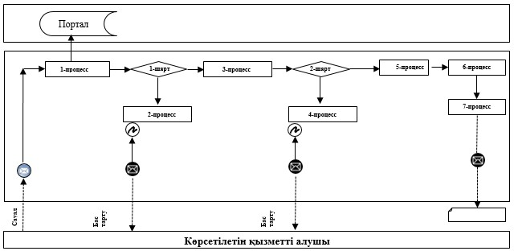

Аббревиатураның мағынасы:
Портал – "электрондық үкімет" веб-порталы: www.egov.kz.
"Ауыл шаруашылығы
кооперативтерінің тексеру
одақтарының ауыл
шаруашылығы
кооперативтерінің ішкі аудитін
жүргізуге арналған шығындарын
субсидиялау" мемлекеттік
көрсетілетін қызмет
регламентіне 2-қосымша
"Ауыл шаруашылығы кооперативтерінің тексеру одақтарының ауыл шаруашылығы кооперативтерінің ішкі аудитін жүргізуге арналған шығындарын субсидиялау" мемлекеттік қызмет көрсетудің бизнес-процестерінің анықтамалығы

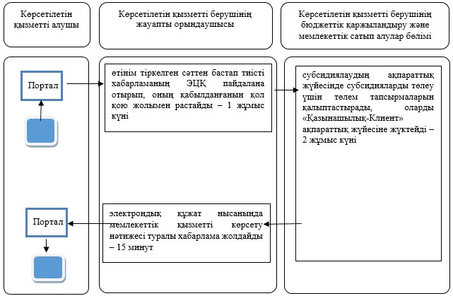

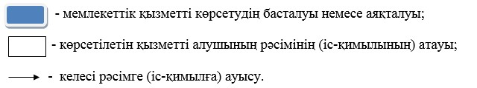

© 2012. Қазақстан Республикасы Әділет министрлігінің «Қазақстан Республикасының Заңнама және құқықтық ақпарат институты» ШЖҚ РМК

